"ЗИМУЮЩИЕ ПТИЦЫ"
конспект занятия

Программное содержание:
- Дать детям представление о видах питания зимующих птиц.
- Закрепить понятие «зимующие» птицы.
- Развивать воображение, внимание, мышление, целостное восприятие предметов.
- Воспитывать заботливое и доброжелательное отношение к птицам.
- Активизировать в речи обобщающие слова:
- «дикие животные»,
- «зимующие птицы»;
- умение говорить «громко – тихо», вырабатывать силу голоса;
- расширить словарный запас:
- корм,
- кормушка,
- холодно,
- голодно;
- ввести в пассивный словарь описание зимы: вьюжная, суровая, морозная.
Демонстрационный материал: иллюстрации с изображением зайца, белки, лисы, волка, воробья, вороны, снегиря, синицы; иллюстрации с перепутанным изображением птиц; модели с видами питания зимующих птиц; конверт.
Оборудование: магнитофон, аудиозапись с голосами птиц, макеты деревьев, планшет, игрушка Сорока.
ХОД ЗАНЯТИЯ

Дети входят в группу, в это время влетает Сорока, трещит:
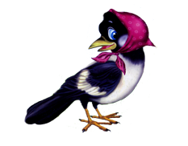
Сорока: Была сегодня в лесу, одни птицы улетели, другие остались, ничего не пойму, что к чему?
Воспитатель: Тише, тише, не шуми. Ребята, вы узнали, кто это?
Дети: Сорока.
Сорока: Ой, здравствуйте, ребята!
Дети: Здравствуй, Сорока!
Воспитатель: Что случилось, Сорока?
Сорока: Так я говорю, была сегодня в лесу, одни птицы улетели, другие остались, ничего не пойму.
Воспитатель: Давайте вместе отправимся в лес и поможем Сороке разобраться.
Дети: Давайте.
Воспитатель: Раз, два, три, повернись, на лесной опушке окажись!
Дети поворачиваются вокруг себя и оказываются на лесной опушке. Звучит музыка.
Воспитатель:
Посмотрите, ребята, как вокруг красиво, какой воздух!
Слышите голоса? Это нас лесные жители встречают.
Это кто нас здесь встречает, ласково так привечает?
На столе лежат картинки с изображением животных и птиц. Дети их называют.
Воспитатель: Молодцы, правильно. Как одним словом можно назвать белку, волка, зайца и лису?
Дети: Дикие животные.
Воспитатель: Как одним словом можно назвать воробья, синицу, снегиря, ворону?
Дети: Зимующие птицы.

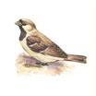
Воспитатель:
Положите в одну сторону животных, в другую – птиц.
Молодцы, ребята! Загадки отгадывать любите?

Озорной мальчишка в сером армячишке
По двору шныряет, крошки собирает. (воробей)

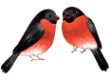

Красногрудый, чернокрылый,
Любит зёрнышки клевать,
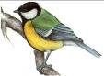
С первым снегом на рябине он появится опять. (снегирь)

Спинка зеленовата, животик желтоват,
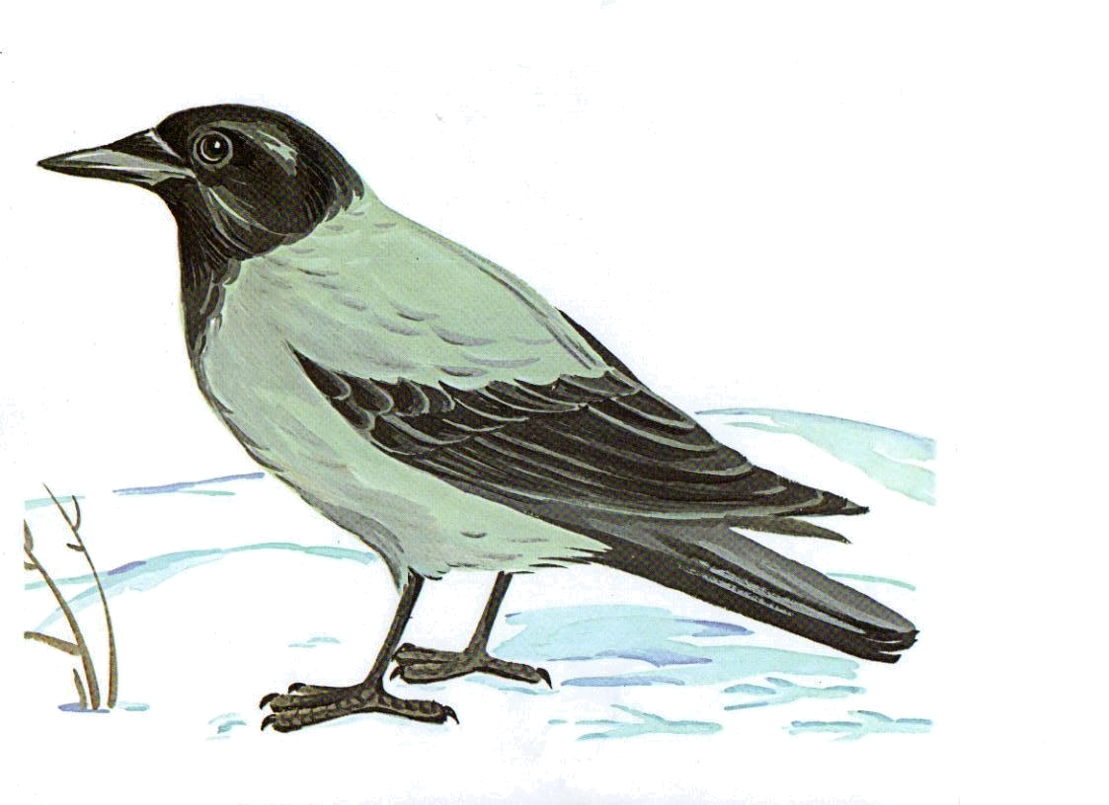
На голове чёрненькая шапочка, да ещё полоска шарфика. (синица)

Окраской – сероватая, повадкой – вороватая,
Каркунья хрипловатая. (ворона)
Дети находят загаданных птиц и прикрепляют их на ковролин.
Воспитатель: Какие это птицы?
Дети: Зимующие.
Воспитатель: Почему они так называются?
Дети: Потому что остаются зимовать.
Воспитатель:
Ребята, вы помните, какая была зима?
Зима суровая, вьюжная, морозная.
Легко ли птицам зимой в лесу? Почему?
Дети размышляют.
Воспитатель:
Да, правильно, ребята.
Птицам тяжело найти себе корм под снегом.
Они прилетают ближе к людям за помощью, взрослые делают кормушки и насыпают в них корм.
Воспитатель: Ребята, скажите, чем питаются птицы?
Дети высказывают свои предположения.
Воспитатель:
Правильно, ребята.(говорит таинственным шёпотом)
Хотите, я вам расскажу по секрету, какая птица, чем питается? Садитесь в кружок.

Воспитатель рассказывает, что воробьи питаются зёрнышками, крошками.  Давайте договоримся их обозначать (выставляет карточку с моделью на планшет) | 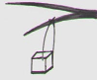  
Синицы питаются зёрнышками, крошками, любимое их лакомство – сало, его обозначим:

Снегири едят семена, ягоды, любят клевать ягоды рябины, их обозначим: | 
Вороны питаются очистками, остатками пищи, их обозначим: | 

Физминутка «Вороны»
Вот под ёлкой зелёной скачут весело вороны.
Кар-кар-кар (громко)
Кар-кар-кар (громко)
Только к ночи умолкают и все вместе засыпают.
Кар-кар-кар (тихо)
(дети прыгают, летают, затем садятся и затихают, закрывают глаза).
Сорока находит под деревом рисунки с перепутанным изображением птиц (ворона – снегирь, воробей – синица):
Воспитатель: Ну, что же, ребята, и нам пора возвращаться в детский сад.
Один, два, три, повернись, в детский сад возвратись!
Итог
- Каких птиц вы повстречали в лесу?  - Как можно назвать их одним словом?  - Мы с вами сейчас пойдём на прогулку и покормим птиц. | - Кого угостим салом?  - Рябиной?  - Семечками?  - Кусочком яблока?

